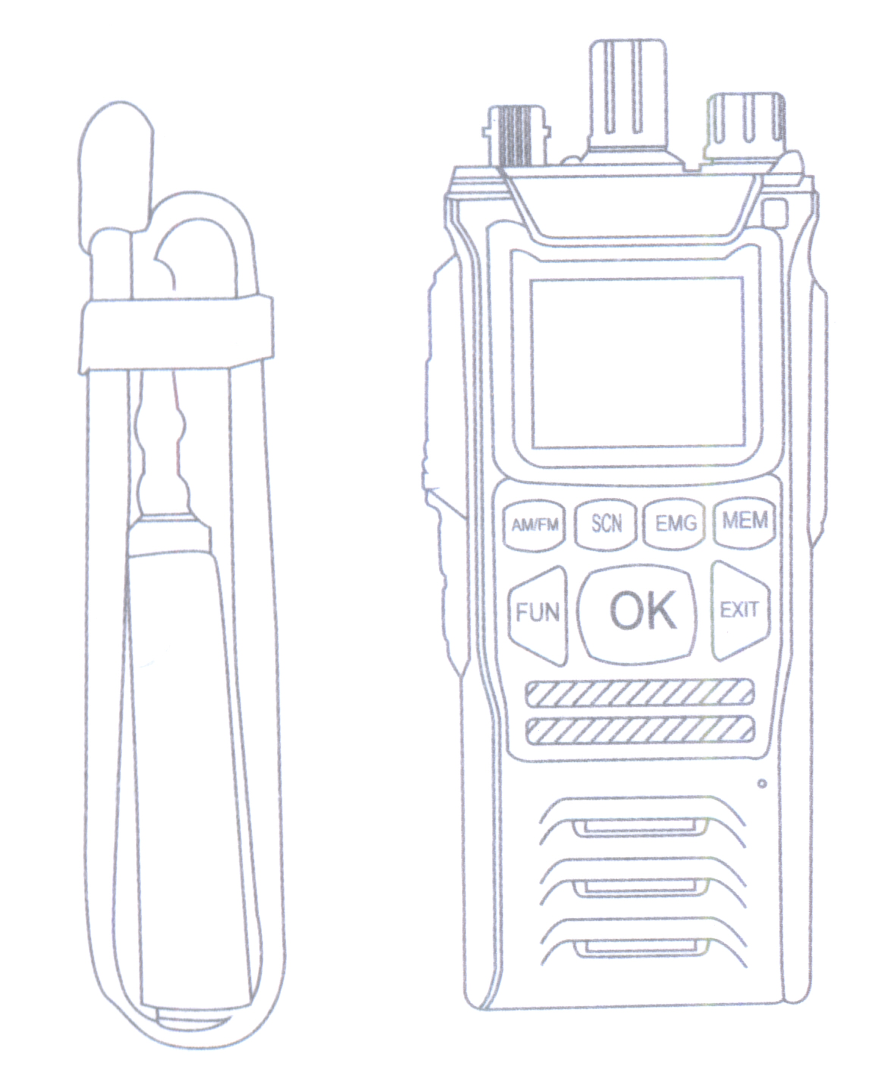

Manual do proprietário CB-58

(Versão em português parcial e chulamente traduzido do original por PU2TVB/PX2Q1659 em Dezembro de 2021 via Google tradutor)

Transceptor portátil AM/FM faixa do cidadão PX 12V multi normas europeias

_Pag1

DESCRIÇÃO DOS SÍMBOLOS

Leia atentamente as instruções

Informações sobre reciclagem, não jogar seu material no lixo

no final da vida, leve-o para uma area especial para reciclar

DC usando

Manter seco

Símbolo de escudo

Símbolo de conformidade CE

Símbolo de alerta indicando uma harmonização incompleta

da banda de frequência, o que resultará em restrições

sobre a utilização do equipamento em questão.

Aviso

ARMAZENAGEM, TRANSPORTE, USO

Armazenamento: Classe 1 -30/85% (graus/umidade)

Transporte: - 30/85% (umidade)

Operação: -3º à +50 graus célsios

Ciclo de uso TX 10% RX 9O%

_Pag2

Avisos antes de usar

Este transceptor corresponde aos requisitos das diretivas europeias R & TIE 19991S / CE documentos n ° EN 301 489-13 / EN 62 311 / EN 300 433 / EN 60 950. Obrigado por escolher este transceptor veicular, sempre oferecemos produtos de alta qualidade. Embora amigável design para o usuário, este transceptor é tecnicamente complicado e alguns recursos podem ser novos para você. Considere este manual como um tutorial pessoal do designers, permita que o manual o oriente através do processo de aprendizagem agora, a seguir atue como uma referência no próximos anos.

Precauções

Observe as seguintes precauções para evitar incêndio, ferimentos pessoais ou danos ao transceptor.

Não tente configurar seu transceptor enquanto dirige, é perigoso.

Este transceptor foi projetado para uma fonte de alimentação de 13,8 V OC. Não use uma barra de 24 V para ligar o transceptor.

Não coloque o transceptor em áreas excessivamente empoeiradas, úmidas ou molhadas, nem em superfícies desprotegidas.

Por favor, mantenha-o longe de dispositivos interferenciais (como IV, gerador ete.) vícios (como lV, gerador etc.)

Para aqueles que possuem marca-passos são aconselhados a se afastar da antena durante a transmissão, principalmente em alta potência e, especialmente, não toque nele.

Nunca permita objetos de metal ou contato elétrico de 50n com a peça ou com o elemento elétrico interno conexão elétrica com o risco de choque elétrico.

Evite expor o transceptor a temperaturas abaixo de -30 graus celsius e acima de +60 graus celsius, a temperatura do painel dentro de um veículo pode às vezes excede 80 graus celsius, o que pode causar danos irreparáveis ​​ao seu máquina em caso de exposição prolongada. Não exposto a contato direto prolongado luz do sol ou coloque-o.

_Pag3

Não coloque nada em cima do aparelho que possa interferir com resfriamento.

Verifique se a bateria está suficientemente carregada para evitar esgotar rapidamente Recursos.

É importante desligar o dispositivo antes de ligar o veículo para evitar danos causados por picos na ignição.

Ao substituir o fusível, você deve usar um fusível 5A 250V tipo F Em nenhum caso, um valor mais alto! Caso contrário, um risco para os pneus.

Se um odor anormal ou fumaça for detectado vindo do transceptor, desligue o poder imediatamente. Contate uma estação de serviço ou seu revendedor.

Não transmita com alta potência de saída por longos períodos; o transceptor pode superaquecer.

Mantenha fora do alcance das crianças.

Atenção:

• Antes de usar o seu transceptor, conecte uma antena no conector PL na parte de trás, em seguida, verifique o SWR antes de emitir. Um SWR muito importante pode entrar cauda a destruição dos transistores de potência que não são cobertos pelo garantia

_Pag4

INFORMAÇÕES DE SEGURANÇA PARA O USUÁRIO

Nosso transceptor é excelentemente projetado com tecnologia avançada.

Observe as seguintes precauções para cumprir sua obrigação, prevenir danos pessoais e garantir a segurança de uso do transceptor.

I. Mantenha o transceptor e os acessórios longe de crianças.

2. Não tente abrir ou modificar o transceptor sem permissão o processo de não profissionais também pode causar danos.

3. Use bateria e carregador variados para evitar danos.

4. Use antenas variadas para garantir a distância de comunicação.

5. Por favor, não exponha o transceptor a um longo período de luz solar direta ou coloque-o perto de aparelhos de aquecimento.

6. Não coloque o transceptor em áreas excessivamente empoeiradas ou úmidas.

7. Não use solventes de limpeza químicos fortes para limpar o transceptor.

8. Não transmita sem antena.

9. Recomendamos que pessoas que usam pace malcer não transmitam ou façam com cuidado.

10. Não use em avião e hospital para evitar desentendimentos.

11. Ao usar este transceptor. Recomendamos transmitir por 1 minuto em seguida, recebendo por 4 minutos. Transmissão contínua por muito tempo ou trabalhando.

12. Não coloque a parte traseira quente do transceptor perto de qualquer superfície de plástico.

13. li qualquer odor anormal ou fumaça detectada vindo do transceptor) tum desligue a alimentação e desligue a bateria e sua caixa. Então entre em contato com o local concessionários.

NOTICIA

Todas as dicas acima também se aplicam às partes padrão de se qualquer peça sobressalente não funcionar, entre em contato com os revendedores locais a tempo Os usuários li usam peças sobressalentes de outros fornecedores em vez de segurança e desempenho do transceptor não pode ser garantido.

IMPORTANTE

Antes de usar pela primeira vez, certifique-se de que lha! A nOItA selecionada corresponde à nOItA aplicável em sua coentrada (ver restrições ao final deste manual).

Para escolher a norma nonn correta, segure a tecla P1 + FUNC ao ligar o rádio e, em seguida, gire o botão do canal para selecionar a norma aplicada em seu país. Segure a tecla "PUSH" para validar.

_Pag5

CONTEÚDO

Inspeção de produto 1

Familiarizado com esta máquina, 2-3

Canais 4

CEPT Tabela Freqeuncy 4

do Reino Unido4

Códigos cTcss 5

disponíveis Códigos FCS 5

disponíveis Resolução de problemas 6

Dicas de comunicação 6

Alfabeto fonético internacional ... 6

Avaliando a qualidade da recepção 7

CB Language 7

Grupos 8

_Pag6

ESPECIFICAÇÕES 9

RESTRIÇÕES 1O

TABELA DE FREQÜÊNCIAS 12-16

_Pag7

(1)

Inspeção de produto

Bem-vindo a usar nosso walkie-talkie sem fio. Antes de usar, é recomendou que você:

Por favor, verifique a caixa de embalagem deste produto quanto a sinais de danos primeiro;

Abra cuidadosamente a caixa de embalagem e confirme se existem os seguintes itens na caixa; Se você achar que este produto e seus acessórios estão perdidos ou danificados envelhecido durante o manuseio, entre em contato com o revendedor de fechaduras imediatamente.

Anexos aleatórios

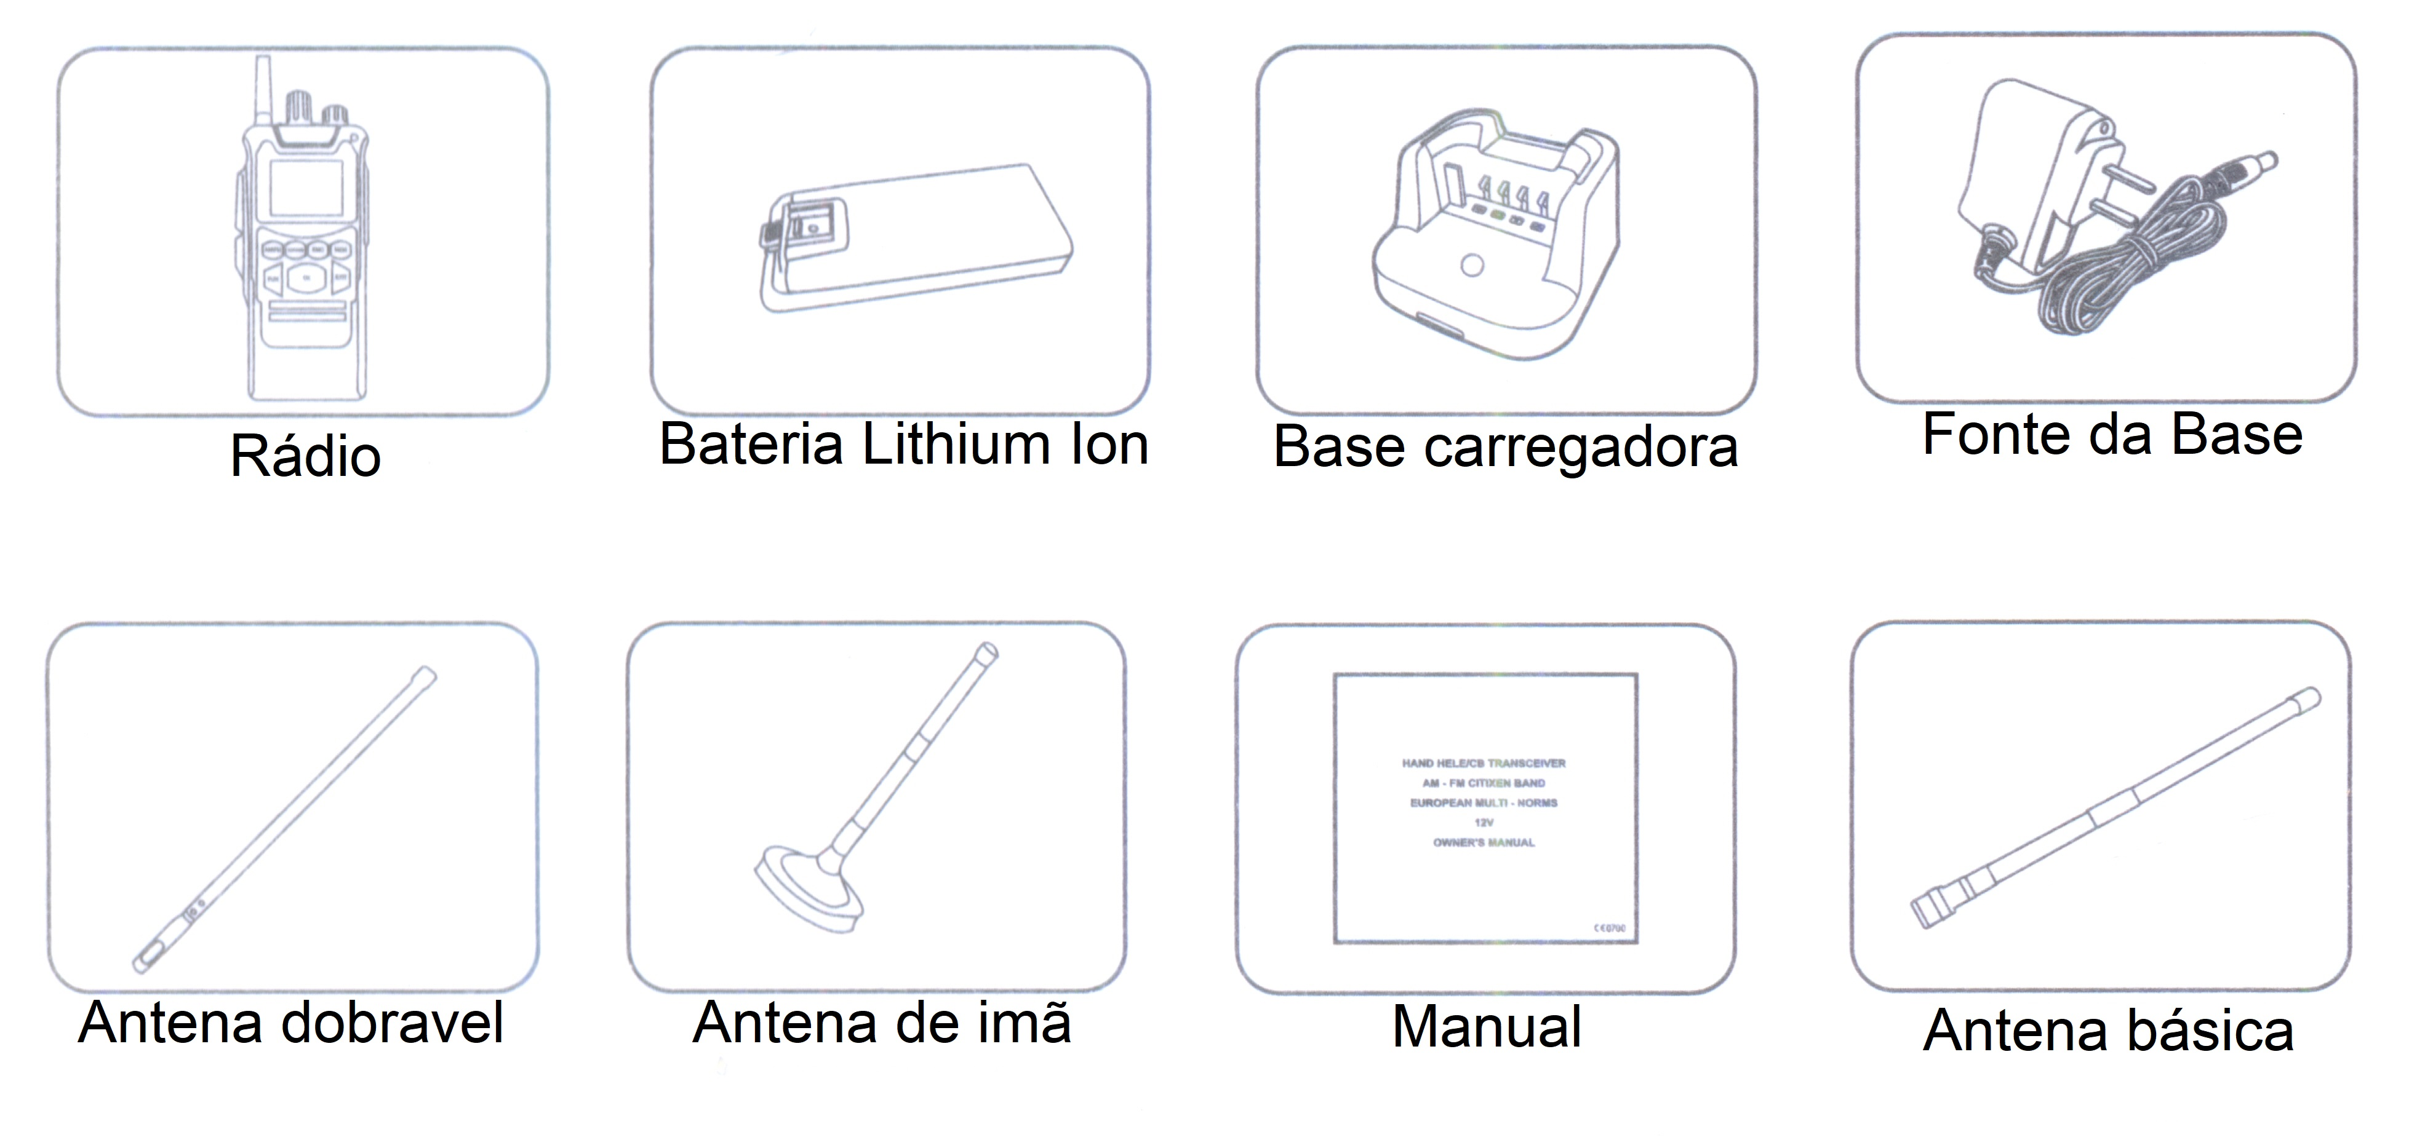

Os acessórios podem variam conforme o kit adquirido, faltou mencionar a capa de bateria para utilizar pilhas e a antena telescópica.

_Pag8

(2)

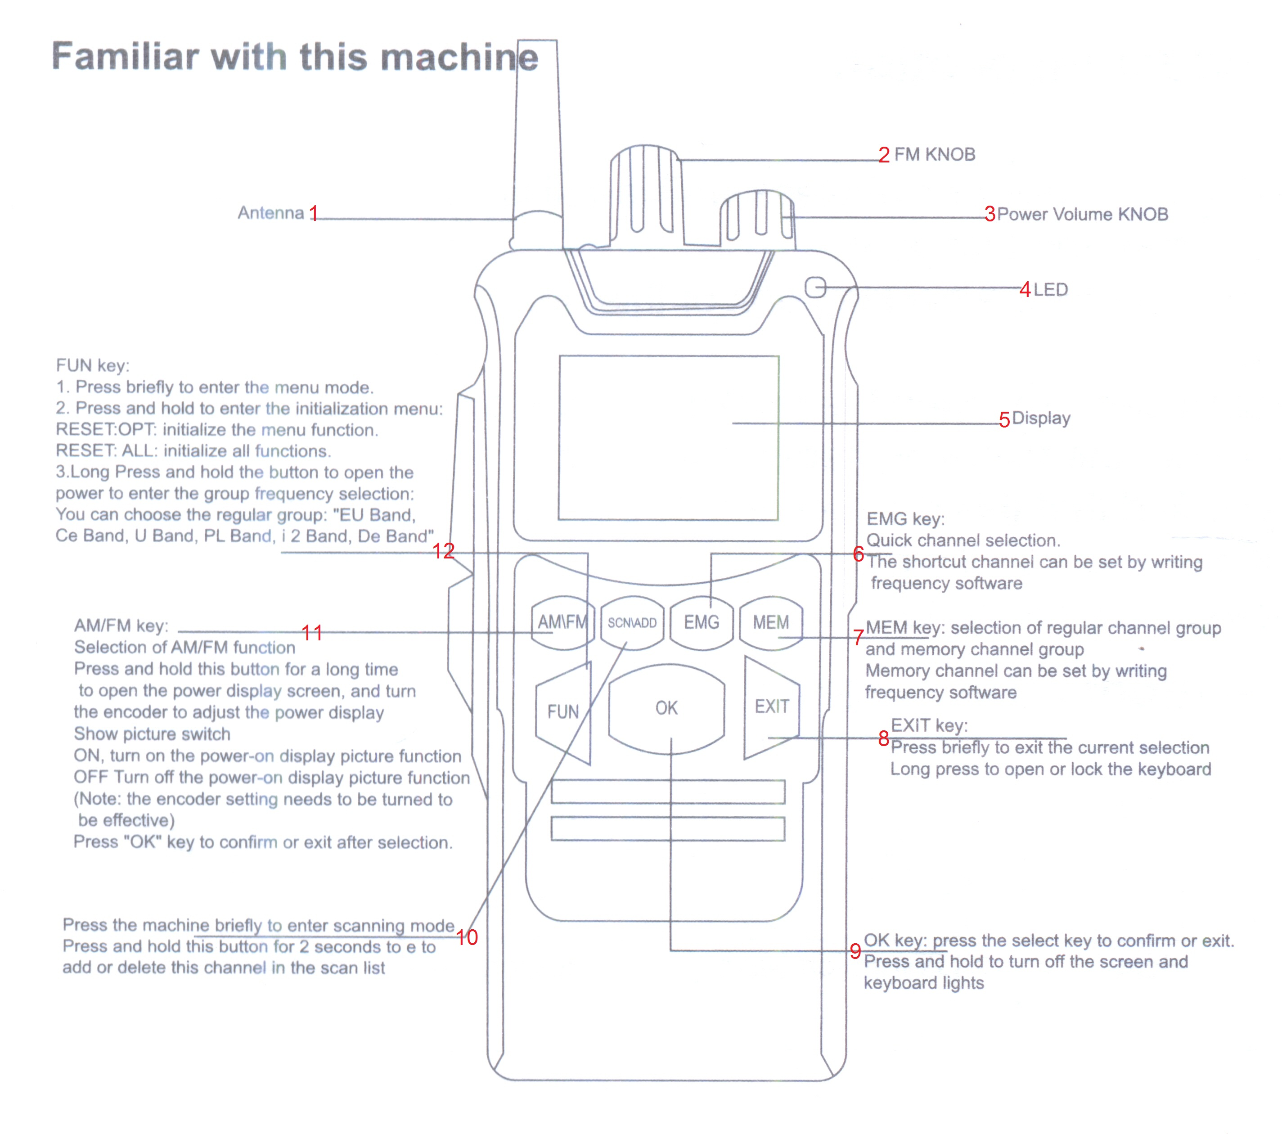

1 Antena

2 Botão seletor ou botão de seleção, gira em ambos os sentidos, sem fim.

3 Botão Power/Volume gire sentido horário para ligar o rádio e aumentar o volume. Gire sentido anti horário para baixar o volume e desligar.

4 LED acende verde quando está recebendo alguma transmissão. Acende vermelho transmitindo. Fica apagado quando desligado ou quando ligado não tem transmissão sendo recebida ou enviada.

5 Tela/Display

6 Tecla EMG Seleção de canal rápido.

O canal de atalho e sua frequência pode ser definido pelo software. Aperta e solta aparece “EMG EMG1”, “EMG EMG2” ou “EMG CH”. (Parece ser uma tecla de atalho rápido)

7 Tecla MEM seleção de grupo de canal regular e grupo de canal de memória.

O canal de memória e sua frequência podem ser definidos pelo software.

8 Tecla EXIT Pressione brevemente para confirmar a seleção atual e sair do menu, entrando no modo pretendido.

Aperta e segura até aparecer a chavinha no painel, bloqueio de teclado, aperta e segura para desbloquer o teclado.

9 Tecla OK pressione e solte para confirmar alguma seleção. Pressione e segure para apagar ou acender as luzes da tela e teclado.

10 Tecla SCN (SCN/ADD) pressione brevemente e solte para entrar no modo de scaneamento de canais, ele vai rodando os canais e para no canal por alguns segundos quando acha alguma transmissão sendo realizada, depois retorna ao escaneamento.

Pressione e segure este botão por 2 segundos para adicionar ou excluir este canal na lista de varredura. (Ele não escaneia as frequências, ele escaneia os canais)

11 Tecla AM/FM seleção para função AM/FM

pressione e segure este botão por um longo tempo para abrir a tela de exibição de energia, e gire o codificador para ajustar o display de energia mostrar o interruptor de imagem:

ON, ligue a função de imagem do display ligado

OFF, desligue a função de imagem do display ligado

(Nota: a configuração do codificador precisa ser ativada para ser eficaz)

Precione e solte “OK” para confirmar ou saia após a seleção. (só desligando ou desligando e ligando. Se apenas selecionar sem dar o OK, nada muda)

(12) Tecla FUN

1. pressione brevemente para entrar no modo de menu.

2. pressione e segure para entrar no menu de inicialização;

RESET:OPT: inicializar a função do menu.

RESET:ALL: inicializar todas as funções.

3. com o rádio desligado, mantenha pressionado o botão FUN e ligue o rádio, vai abrir o menu de seleção de grupos “CB FREQ Select Band:”, gire o botão seletor para escolher o grupo “EU, CE, U, PL, i2, DE, IN,”, pressione a tecla OK para confirmar a seleção, o radio reinicia rapidamente no grupo selecionado. (EU é a mesma regulamentação do Brasil)

_Pag9

(3)

Função CB Menu

Pressione "FUN" para entrar no modo de menu, gire o botão de seleção, selecione e pressione 'OK' para entrar configurações de menu, ar "EXIT” para sair.

1- SQL: “12” MENU01: Modo de função silenciosa SQUIASQ, pressione longamente a tecla 'OK' para alterar o modo de função ASQ, pressione a tecla 'OK para inserir as configurações, gire a seleção do codificador, pressione a tecla' OKR para selecionar o modo de menu de retorno ou pressione a tecla “EXIT” para selecionar sair.

2- RFG: “AU” MENU02: Modo de função RFG RFG, gire a seleção do codificador, pressione a tecla 'OK "para inserir as configurações, tum selecionar o codificador, por sua vez, pode escolher. "OFF-3-6-9-12-15-18-21-24-27-30-AU" pressione a tecla 'OK para selecionar volte ao modo de menu ou pressione a tecla “EXIT” para selecionar sair.

3- DSP: “FRQ” MENU03: Modo de função de exibição do canal DSP, gire a seleção do codificador, pressione a tecla 'OK para inserir as configurações, gire a seleção do codificador, FRQ: frequência atual display CH: display do número do canal atual pressione a tecla 'OK para selecionar o modo de menu de retorno, ou pressione a tecla “EXIT” para selecionar sair.

4- NB: “ON” MENU04: NB NB modo funcional, gire a seleção do codificador, pressione a tecla 'OK para inserir as configurações, gire seleção de codificador, DESLIGAR: DESLIGAR NB funcional LIGAR: Abra NB funcional OK para selecionar o modo de menu de retorno, ou pressione “EXIT” para selecionar sair.

5- RB: “OFF” MENU05: Modo de função de seleção do anel RB, gire a seleção do codificador, pressione a tecla 'OK "para entrar nas configurações, gire a seleção do codificador, em turm pode escolher: "office-1-2-3-4-5" pressione a tecla 'OK "para selecionar o modo de menu de retorno, ou pressione a tecla 'EXIT' para selecionar EXIT.N 'Seleção de tecla.

6- Save: “OFF” MENU06: Modo de função de exibição do modo Salvar Salvar, gire a seleção do codificador, pressione a tecla 'OK para inserir as configurações, turm seleção do codificador, OFF: sem energia economia.1: MODO DE ECONOMIA DE ENERGIA 1.2: Modo de economia de energia 2. Pressione Ok para selecionar o menu de retorno, ou “EXIT” para sair.

7- HIC: “OFF” MENU07: modo de função HIC HIC, seleção do codificador tur, pressione a tecla 'OK' para inserir as configurações, gire selecionar encoder, OFF: desligar a função Hic ON: Abrir a função HIC pressione a tecla 'OK "para selecionar retu modo de menu ou pressione a tecla 'EXIT para selecionar sair.

8- DEEP: “ON” MENU08: modo de função de tom de tecla BEEP, gire a seleção do codificador, pressione 'OK para inserir as configurações, gire seleção do codificador, função de teclado DESLIGADO LIGADA: função de tom de teclado LIGADO turm pressione 'OK para selecionar volte ao modo de menu ou pressione 'EXIT para sair.

9- TOT: “3” Menu 09: Tot Launch time-out desabilita o modo de função, gire a seleção do codificador, pressione a tecla 'OK' para entrar no configurações, selecionar codificador de tum, selecionar sucessivamente: "de-1-2-3 -30" pressione a tecla OK para selecionar o menu de retorno modo, ou pressione a tecla 'EXIT' para selecionar sair.

10- SCM: “SQ” MENU10: Modo de função de parada SCM SCAN, gire o codificador selecione, pressione a tecla 'OK para inserir as configurações, gire a seleção do codificador, SQ: modo silencioso TI: modo de operadora pressione Pressione a tecla 'OK' para selecionar o modo de retorno do menu ou pressione a tecla 'EXIT' para selecionar sair.

11- SCRT: “5s” MENU11: modo de função de tempo de retorno de varredura SCRT, seleção de codificador rotativo, pressione a tecla 'OK para entrar no configurações, seleção de codificador rotativo, por sua vez selecionável:. "5-10-15-20-25-30" pressione a tecla 'OK' para selecionar retui modo de menu ou pressione a tecla 'EXIT' para selecionar sair.

_Pag10

(4)

familiarizado com esta máquina

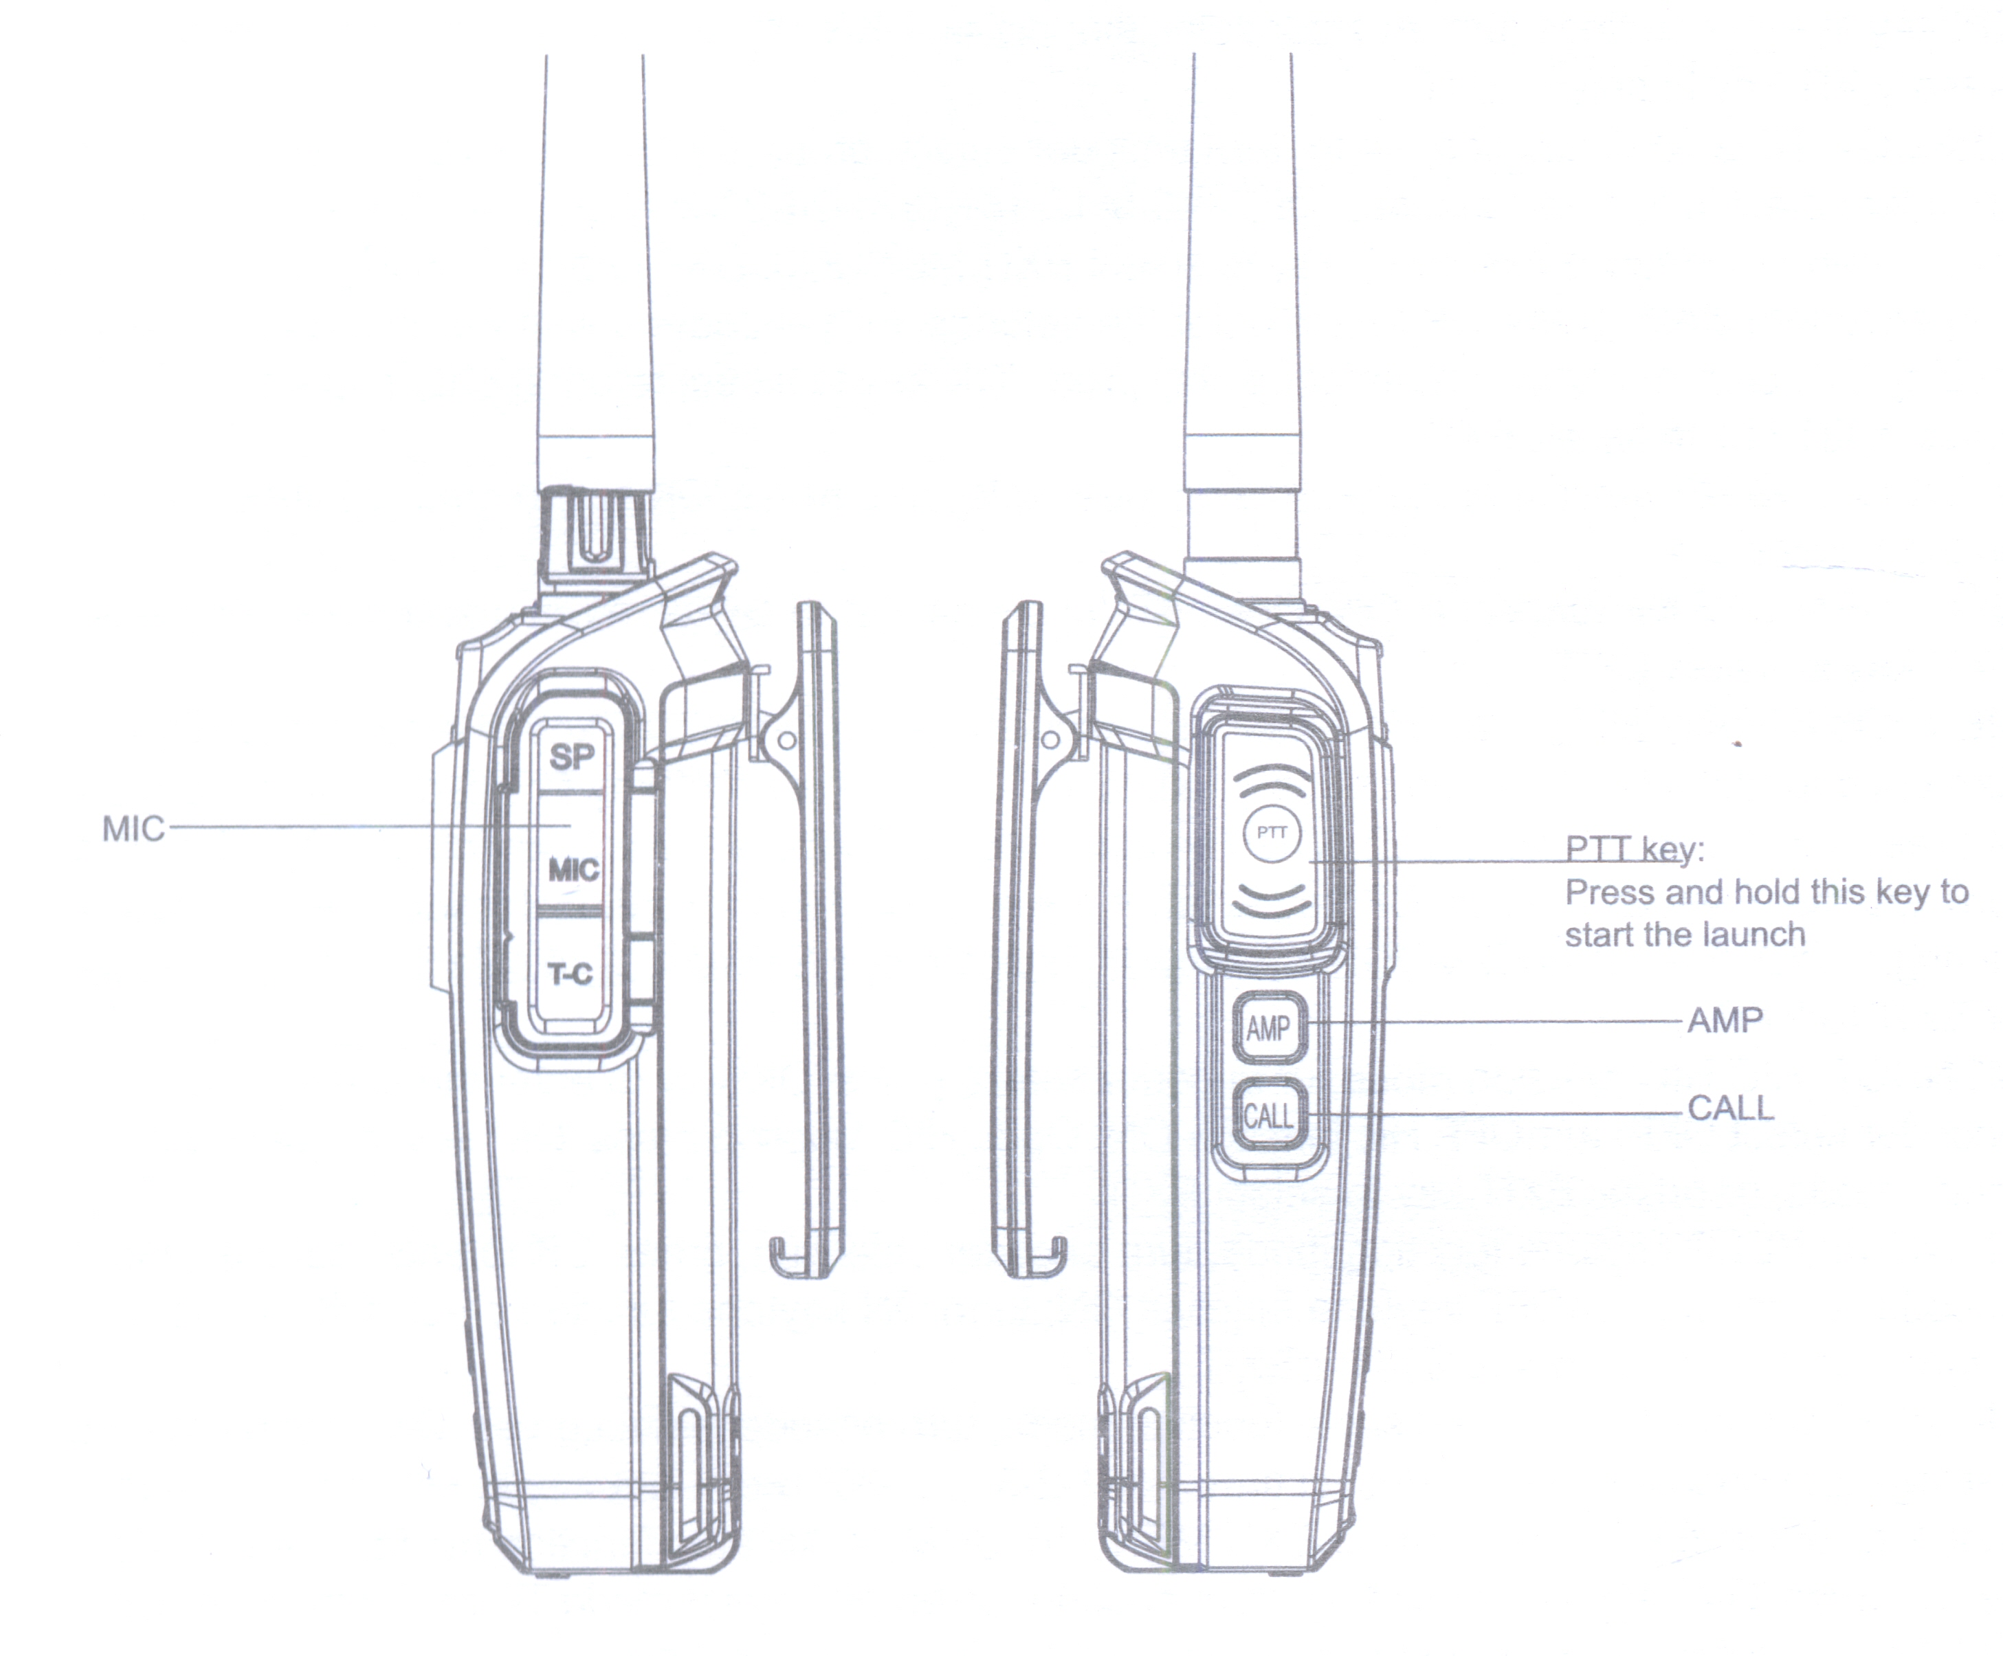

AMP=Lamp; acerta e solta acende o LED branco ou função lanterna, aperta e solta de novo apaga. Não aceita aperta e segura. Quando desligado não responde. Ligar com ele pressionado, liga e acende a luz.

Call=ERROR NOT SET (Erro não definido) com o rádio ligado. Com ele pressionado e ligando, também dá a mesma mensagem de erro e as barras indicadoras da bateria ficam vazias.

_Pag11

(5)

|  |  |  |  |  |  |  |  |  |  |
| --- | --- | --- | --- | --- | --- | --- | --- | --- | --- |
|  |  | **CEPT channels** | | |  |  | **UK frequency table** | | |
|  |  | **for FM, AM und SSB** | | |  |  |
|  | **Kanal** | **Frequenz** | **Kanal** | **Frequenz** | | **Kanal** | **Frequenz** | **Kanal** | **Frequenz** |
|  | **CH** | **(MHz)** | **CH** | **(MHz)** |  | **CH** | **(MHz)** | **CH** | **(MHz)** |
|  | 1 | 26.965 | 21 | 27.215 |  | 1 | 27.60125 | 21 | 27.80125 |
|  | 2 | 26.975 | 22 | 27.225 |  | 2 | 27.61125 | 22 | 27.81125 |
|  | 3 | 26.985 | 23 | 27.255 |  | 3 | 27.62125 | 23 | 27.82125 |
|  | 4 | 27.005 | 24 | 27.235 |  | 4 | 27.63125 | 24 | 27.83125 |
|  | 5 | 27.015 | 25 | 27.245 |  | 5 | 27.64125 | 25 | 27.84125 |
|  | 6 | 27.025 | 26 | 27.265 |  | 6 | 27.65125 | 26 | 27.85125 |
|  | 7 | 27.035 | 27 | 27.275 |  | 7 | 27.66125 | 27 | 27.86125 |
|  | 8 | 27.055 | 28 | 27.285 |  | 8 | 27.67125 | 28 | 27.87125 |
|  | 9 | 27.065 | 29 | 27.295 |  | 9 | 27.68125 | 29 | 27.88125 |
|  | 10 | 27.075 | 30 | 27.305 |  | 10 | 27.69125 | 30 | 27.89125 |
|  | 11 | 27.085 | 31 | 27.315 |  | 11 | 27.70125 | 31 | 27.90125 |
|  | 12 | 27.105 | 32 | 27.325 |  | 12 | 27.71125 | 32 | 27.91l25 |
|  | 13 | 27.115 | 33 | 27.335 |  | 13 | 27.72125 | 33 | 27.92125 |
|  | 14 | 27.125 | 34 | 27.345 |  | 14 | 27.73125 | 34 | 27.93125 |
|  | 15 | 27.135 | 35 | 27.355 |  | 15 | 27.74125 | 35 | 27.94125 |
|  | 16 | 27.155 | 36 | 27.365 |  | 16 | 27.75125 | 36 | 27.95125 |
|  | 17 | 27.165 | 37 | 27.375 |  | 17 | 27.76125 | 37 | 27.96125 |
|  | 18 | 27.175 | 38 | 27.385 |  | 18 | 27.77125 | 38 | 27.97125 |
|  | 19 | 27.185 | 39 | 27.395 |  | 19 | 27.78125 | 39 | 27.98125 |
|  | 20 | 27.205 | 40 | 27.405 |  | 20 | 27.79125 | 40 | 27.99125 |
|  | AVAILABLES CTCSS CODES | | | |  |  |  |  |  |
|  | 67,0 | 94.8 | 131,8 | 171,3 | 203,5 |  |  |  |  |
|  | 69,3 | 97.4 | 136,5 | 173,8 | 206,5 |  |  |  |  |
|  | 71,9 | 100.0 | 141,3 | 177,3 | 210,7 |  |  |  |  |
|  | 74,4 | 103,5 | 146,2 | 179,9 | 218,1 |  |  |  |  |
|  | 77,0 | 107,2 | 151,4 | 183,5 | 225,7 |  |  |  |  |
|  | 79,7 | 110,9 | 156,7 | 186,2 | 229,1 |  |  |  |  |
|  | 82,5 | 114,8 | 159,8 | 189,9 | 233,6 |  |  |  |  |
|  | 85,4 | 118,8 | 162,2 | 192,8 | 241,8 |  |  |  |  |
|  | 88,5 | 123,0 | 165,5 | 196,6 | 250,3 |  |  |  |  |
| I~ | 91,5 | 127,3 | 167,9 | 199,5 | 254,1 |  |  |  |  |

_Pag12

(6)

CÓDIGOS DCs DISPONÍVEIS

AVAILABLES DCS CODES

|  |  |  |  |  |  |  |  |
| --- | --- | --- | --- | --- | --- | --- | --- |
| 1 | D023N | 27 | D152N | 53 | D311N | 79 | D466N |
| 2 | D025N | 28 | D155N | 54 | D315N | 80 | D503N |
| 3 | D026N | 29 | D156N | 55 | D325N | 81 | D506N |
| 4 | D031N | 30 | D162N | 56 | D331N | 82 | D516N |
| 5 | D032N | 31 | D165N | 57 | D332N | 83 | D523N |
| 6 | D036N | 32 | Dl72N | 58 | D343N | 84 | D526N |
| 7 | D043N | 33 | D174N | 59 | D346N | 85 | D532N |
| 8 | D047N | 34 | D205N | 60 | D351N | 86 | D546N |
| 9 | D051N | 35 | D212N | 61 | D356N | 87 | D565N |
| 10 | D053N | 36 | D223N | 62 | D364N | 88 | D606N |
| 11 | D054N | 37 | D225N | 63 | D365N | 89 | D612N |
| 12 | D065N | 38 | D226N | 64 | D371N | 90 | D624N |
| 13 | D071N | 39 | D243N | 65 | D411N | 91 | D627N |
| 14 | D072N | 40 | D244N | 66 | D412N | 92 | D631N |
| 15 | D073N | 41 | D245N | 67 | D413N | 93 | D632N |
| 16 | D074N | 42 | D246N | 68 | D423N | 94 | D654N |
| 17 | Dl14N | 43 | D247N | 69 | D431N | 95 | D662N |
| 18 | Dl15N | 44 | D252N | 70 | D432N | 96 | D664N |
| 19 | Dl16N | 45 | D255N | 71 | D445N | 97 | D703N |
| 20 | D122N | 46 | D261N | 72 | D446N | 98 | D712N |
| 21 | D125N | 47 | D263N | 73 | D452N | 99 | D723N |
| 22 | D131N | 48 | D265N | 74 | D454N | 100 | D731N |
| 23 | D132N | 49 | D266N | 75 | D455N | 101 | D732N |
| 24 | Dl34N | 50 | D271N | 76 | D462N | 102 | D734N |
| 25 | D143N | 51 | D274N | 77 | D464N | 103 | D743N |
| 26 | D145N | 52 | D306N | 78 | D465N | 104 | D754N |

_Pag13

(7)

Informações adicionais

Resolução de problemas O conjunto de rádio Vour CB não transmite em Ali ou a potência de transmissão é fraca: Com o botão push-to-talk ativado, TX deve estar aceso e seu rádio deve iniciar a transmissão.

Ao soltar o botão mais uma vez, o indicador deve apagar e o seu rádio deve novamente mudar para o modo de recepção.

Verifique a relação de onda estacionária de sua antena, bem como o cabo em relação ao possível interrupções ou contatos perdidos!

Seu aparelho de rádio não recebe nenhuma resposta à sua transmissão ou a recepção é ruim: Ajuste corretamente o controle SO!

Ajuste o controle VOL para um volume de reprodução apropriado.

Verifique a relação de onda estacionária de sua antena, bem como o cabo em relação ao possível interrupções ou contatos IDOse!

Certifique-se de que está usando o mesmo modo de modulação (AM ou FM) que seu parceiro de contato!

Os visores não acendem: Verifique se a fonte de alimentação está ligada.

Verifique as conexões quanto à fiação adequada: pólo positivo (= VERMELHO) e pólo negativo (= PRETO)!

Intercâmbio as conexões se eles estão misturados.

Dicas sobre comunicação de rádio

Depois de ligar o rádio, sempre ouça primeiro se o canal definido está livre (Para fazer 50, desative a função silenciador de forma que você também possa ouvir estações de rádio mais fracas.)!

Começar sua própria chamada somente se o canal for totalmente gratuito.

Transmita nada além de chamadas curtas!

Depois de cada chamada, ouça atentamente uma estação que possa atender sua chamada.

Repita sua ligação somente após ter ouvido com atenção.

Após cada transmissão do seu parceiro de contato, aguarde alguns segundos antes de responder a fim de dar a outras estações de rádio a chance de participar na comunicação de rádio ("mudança- sobre o atraso ").

Alfabeto fonético internacional

Quando o contato de rádio é fraco ou ocorrem interferências intensas, muitas vezes é difícil de entender tudo perfeitamente, como por exemplo nomes próprios ou nomes geográficos.

Nesse caso, você pode voltar ao alfabeto internacional, que também é aplicado no tráfego aéreo (ICAO) e comunicações da OTAN:

_Pag14

(8)

|  |  |  |  |  |  |  |  |
| --- | --- | --- | --- | --- | --- | --- | --- |
| A Alpha | F Foxlrott | | K | Kilo | P Papa | U Uniform | Z Zulu |
| B Bravo | G Golf | | L | Lima | Q Quebec | V Viclor |  |
| C Charlie | H Holel | | M | Mike | R Romeo | W Whiskey |  |
| D Della | I | India | N November | | S Sierra | X X-ray |  |
| E Echo | J Juliett | | O Oscar | | T Tango | Y Yankee |  |

Avaliando a qualidade da recepção Por informar com clareza o respectivo parceiro do conlacl sobre o grau e a qualidade do recebimento. lhe números do código RIS são usados. O valor R é usado para compreensão (legibilidade) e O valor S (slrenglh de sinal) para slrenglh de sinal e / ou volume do parceiro de conexão. R = prontamente 1 nol legível. incompreensível 2 temporário ou parcialmente legível 3 dificuldades de leitura 4 legível. compreensível 5 fácil 10 de leitura S = força do sinal O valor S (= sinal slrenglh) pode ser lido no S-meler. Luzes piscando de carro de polícia Desacelerar Canal 1 Um CB sei em local fixo Policial Velocidade boa Slalion policial Molorway Linguagem CB Normalmente, uma gíria especial é usada no rádio CB. Alguns lerms originale especiais. por exemplo, de a rádio amaleur ou a rádio de comunicação profissional. outras expressões calúnias para perífrases ou abreviações: Anúncio Saia de perto Basemenl Slalion de base Urso Bile de urso Gaiola de urso Laje grande

_Pag15

(9)

Grande 10-4 Sangrando Bloqueando o canal Meninos azuis Pausa Disjuntor Limpo e verde Canal mais limpo Vindo alto e orgulhoso Rosquinha Para baixo e ido Um abaixo Esta ouvindo? DX Oitenta e oito Bola de olho Bom camarada Martelo Lidar Harvey wall banger Como estou batendo em você? Tecendo o microfone Kojac com um kodak linha de terra merendeira Homem com arma Socorro Carreta de Carne Comprador da meia-noite Modulação Cópia negativa Sobre seu ombro Par! seu cabelo Puxe seu martelo para trás Corrida de ratos Rubberbander Absolutamente Sinal de um canal adjacente interferindo na transmissão Pressionando o interruptor PTI sem falar Polícia Usado para pedir permissão para entrar em uma conversa Um CBer que deseja entrar em um canal Livre da polícia Canal com menos interferência Boa recepção Pneu Desligando CB Vá para um canal inferior Compreendo? longa distância Amor e beijos CBers se encontrando Companheiro CBer Acelerador Apelido de CBer Motorista perigoso Como você está me recebendo? Pressionando o interruptor PTI sem falar Radar policial Telefone Conjunto CB Radar policial SOS Ambulância Ladrao Conversação Sem resposta Logo atrás de você 8e comporte-se - polícia à frente Desacelerar Trânsito congestionado Novo CBer

_Pag16

(10)

Vento Carro da polícia estacionado Radar policial Intercâmbio Antena Idiota Suba um canal Ali sobre / em todos os lugares Por favor, dê-me uma leitura do S-meter O nome da minha embarcação (ou estação) é. Sua freqüência exata (ou de ...) é kHz (ou MHz). Estou ocupado (ou estou ocupado com ...). Por favor, não interfira. Sua transmissão está sendo interferida ... ou eu estou sendo interferida com Estou incomodado com estática Diminuir a potência do transmissor Pare de enviar Eu não tenho nada para você Estou pronto Ligarei para você novamente às ... horas (em ... kHz (ou MHz)) Vou estar sendo chamado por ... (em ... kHz (ou MHz)) Seus sinais estão enfraquecendo Estou acusando recebimento pode se comunicar com ... direto (ou por retransmissão por meio de ..) Vou retransmitir para ... gratuitamente Chamada geral para todas as estações Mudar para transmissão em outra frequência (ou em ... kHz (ou MHz)) Minha posição é ... latitude, ... longitude (ou de acordo com qualquer outra indicação) Combustível de barco a vela Smokey cochilando Smokey com uma camera Tigela de espaguete Stinger Turquia Um acima De parede a parede O que estou colocando para você? Grupos Q Muitas vezes, abreviações do código Q internacionalmente vinculativo são usadas, o que também é aplicado no rádio naval ou amador. Graças a esses acrônimos de três letras, as informações podem ser enviadas muito fas !: QRA: QRG: QRL: QRM: QRN: QRP: QRT: QRU: QRV: QRX: QRZ: QSB: QSL: QSO: QSP: QST: QSY: QTH:

_Pag17

(11)

ESPECIFICAÇÕES EM GERAL Modo de modulação Alcance de frequência Tolerância de frequência Tensão de entrada Dimensões (em mm) Peso Controle de fertilidade Faixa de temperatura operacional Transmite " Dreno Atual Conector de Antena Receber VOLMax AM / FM 26.965-27.405 MHz ± 5,0 ppm 12V 165 (L) x 67 (P) x 44 (A) Aprox.444,5g Sintetizador PLL _200 C A + 550 C 2AMAX 0.3A silenciado 0.8A UHF, SO-239 TRANSMISSOR Potência da saída Interferência de transmissão Resposta de Freqüência Distorção de sinal modulado Impedância de saída 4 WatlsFM / AM inferior a 4nW (-54dBm) 300-3000Hz inferior a 5% 500hms

_Pag18

(12)

Freqüências IF RECEPTOR ------------------- Menos de 1 uV para 10dB (S + N) / N 70dB 60dB 1o 10.695MHz 2º 455KHz Mudança de menos de 10dB no áudio Saída para entradas de 10 a 50000uV Sensibilidade Rejeição de imagem Rejeição de canal adjacente

Controle Automático de Ganho (AGC)

Squelch menos de 1 uV

Potência de saída de áudio 3 watts em 8 ohms

Resposta de Freqüência 300-3000Hz

_Pag19

(13)

|  |  |  |  |  |  |  |
| --- | --- | --- | --- | --- | --- | --- |
|  | RESTRICTIONS |  |  |  |  |  |
|  | PAYS | CB | RESTRICTIONS |  | REGLAGE | |
|  | GERMANY | YES | 80 ch - 4W FM - free use |  | O |  |
|  |  |  | 40 ch - 4 W AM - free use |  |  | EU |
|  |  |  | 40 ch - 4 W FM - free usec | EC |  |
|  | UK | YES | Cept40 ch - 4 W FM | EC |  |  |
|  |  |  | + ENG 40 ch - 4 W FM - individual | UK |  |  |
|  |  |  | license required |  |  |  |
| 1'1 |  |  | AM : Not authorized |  |  |  |
| AUSTRIA | YES | 40ch-4 W FM | EC |  |  |
|  |  | AM : Not authorized |  |  |  |
| BELGIUM | YES | 40 ch - 4 W FM - free use |  | EC |  |
| , |  |  | 40 ch - 4 W AM - free use | EU |  |  |
|  | BULGARIA | YES | 40 ch - 4 W FM - free use | EC |  |  |
|  | CYPRUS | YES | 40 ch - 4 W FM - free use |  | EC |  |
|  |  |  | 40 ch - 4 W AM - free use | EU |  |  |
|  | CROATIA | YES | 40 ch - 4 W FM - free use | EC |  |  |
|  |  |  | AM : Not authorized |  |  |  |
|  | DANEMARK | YES | 40 ch - 4 W FM - free use | EC |  |  |
|  |  |  | AM : Not authorized |  |  |  |
|  | SPAIN | YES | 40 ch - 4 W FM - individuallicense |  | EC |  |
|  |  |  | required |  |  | EU |
|  |  |  | 40 ch - 4 W AM - individuallicense |  |  |
|  |  |  | required |  |  |  |
|  |  |  | 12 W pep BLU/SSB |  |  |  |
|  | ESTONIA | YES | 40 ch - 4 W FM - free use |  | EC |  |
|  |  |  | 40 ch - 4 W AM - free use | EU |  |  |
|  | FINLAND | YES | 40 ch - 4 W FM - free use |  | EC |  |
|  |  |  | 40 ch - 4 W AM - free use | EU |  |  |
|  | FRANCE | YES | 40 ch - 4 W FM - free use |  | EC |  |
|  |  |  | 40 ch - 4 W AM - free use | EU |  |  |
|  | GREECE | YES | 40 ch - 4 W FM - individuallicense |  |  | EC |
|  |  |  | required | EU |  |  |
|  |  |  | 40 ch - 4 W AM - individuallicense |  |  |
|  |  |  | required |  |  |  |

_Pag20

(14)

|  |  |  |  |  |  |
| --- | --- | --- | --- | --- | --- |
|  |  |  |  |  |  |
|  |  |  |  |  | |
|  |  |  |  |  |  |
|  |  |  |  |  |  |
|  |  |  |  |  |
|  |  |  |  |  |  |
|  |  |  |  |  |  |
|  |  |  |  |  |  |
|  |  |  |  |  |  |
|  |  |  |  |  |  |
|  |  |  |  |  |  |
|  |  |  |  |  |  |
|  |  |  |  |  |  |
|  |  |  |  |  |  |
|  |  |  |  |  |  |
|  |  |  |  |  |  |
|  |  |  |  |  |  |
|  |  |  |  |  |  |
|  |  |  |  |  |  |
|  |  |  |  |  |  |
|  |  |  |  |  |  |
|  |  |  |  |  |  |
|  |  |  |  |  |
|  |  |  |  |  |  |
|  |  |  |  |  |  |
|  |  |  |  |  |  |
|  |  |  |  |  |  |
|  |  |  |  |  |  |
|  |  |  |  |  |  |
|  |  |  |  |  |  |
|  |  |  |  |  |  |
|  |  |  |  |  |  |
|  |  |  |  |  |  |
|  |  |  |  |
|  |  |  |  |  |  |

_Pag21

(14)

|  |  |  |  |  |  |  |  |
| --- | --- | --- | --- | --- | --- | --- | --- |
| HUNGARY | YES | | 40 ch - 4 W FM - free use |  |  | EC |  |
|  |  | AM : Not authorized | |  |  |  |  |
| IRELAND | YES | | 40 ch - 4 W FM - free use |  |  | EC |  |
|  |  | AM : Not authorized | |  |  |  |  |
| ISLAND | YES | | 40 ch-4 W FM - free use |  |  | EC |  |
|  |  | 40ch-4 W AM - free use | |  |  |  | EU |
| ITALY | YES | | 40 ch - 4 W FM - general autorisation | | |  | EC |
|  |  | required | |  |  |  | EU |
|  |  | 40 ch - 4 W AM - general autorisation | | | |  |
|  |  | required | |  |  |  |  |
|  |  | 12 W pep BLU/SSB | |  |  |  |  |
| LATVIA | YES | | 40 ch - 4 W FM - free use |  |  |  | EC |
|  |  | 40 ch -4 W AM - free use | |  |  | EU |  |
| UTHUANIA | YES | | 40 ch - 4 W FM - free use |  |  | EC |  |
|  |  | AM : Not authorized | |  |  |  |  |
| LUXEMBOURG | YES | | 40 ch - 4 W FM - free use |  |  | EC |  |
|  |  | AM : Not authorized | |  |  |  |  |
| MALTA | YES | **40 ch - 4 W FM - individuallicense** | | EC |  |  |  |
|  |  | **required** | |  |  |  |  |
|  |  | AM : Not authorized | |  |  |  |  |
| NORWAY | YES | 4Och-4 W FM - free use | | EC |  |  |  |
|  |  | AM : Not authorized | |  |  |  |  |
| NETHERLAND | YES | 40ch-4 W FM - free use | |  | EC |  |  |
|  |  | 40ch-4 W AM - free use | | EU |  |  |  |
| POlAND | YES |  |  |  |  |  |  |
|  |  | 40 ch- 4 W FM - free use | |  | EC |  |  |
|  |  | 40 ch - 4 W AM/FM - free use | | PL |  |  |  |
|  |  | 12 W pep BLU/SSB | |  |  |  |  |
| PORTUGAL | YES | 40ch-4 W FM - free use | |  | EC |  |  |
|  |  | 40 ch-4 W AM - free use | | EU |  |  |  |
| C2ECH | YES | BO ch-4 W FM - free use | | EC |  |  |  |
|  |  | **AM: Not authorized** | |  |  |  |  |
| ROMANIA | YES | 40ch-4 W FM - free use | |  | EC |  |  |
|  |  | 40ch-4 WAM - free use | | EU |  |  |  |
| SLOVAKIA | YES | 40 ch- 4 W FM - free use | | EC |  |  |  |
|  |  | **AM: Not authorized** | |  |  |  |  |

_Pag22

(15)

|  |  |  |  |  |
| --- | --- | --- | --- | --- |
| SLOVENIA | YES | 40 ch - 4 W FM - free use | EC |  |
|  | AM: Not authorized |  |
| SWEDEN | YES | 40 ch - 4 W FM - free use |  | EC |
|  |  | 40 ch - 4 W AM - free use | EU |  |
| SWITZERLAND | YES | 40 ch - 4 W FM - free use |  | EC |
|  |  | 40 ch - 4 W AM - free use |  |  |
|  |  |  | EU |  |
| LlECHTENSTEIN | YES | 40 ch - 4 W FM - individual license | EC |  |
|  |  | required |  |  |
|  |  | AM : individuallicense required |  |  |

_Pag23

(16)

|  |  |  |  |  |  |  |  |  |
| --- | --- | --- | --- | --- | --- | --- | --- | --- |
|  | **EU** | **CE** | U | **PL** | **12** | **DE** | | **IN** |
| **Channel** | **1-40** | **1-40** | **1-40** | **1-40** | **1-40** | **1-40** | **41-80** | **1-27** |
|  | **FM-4W** |  | **FM=4W** | **FM=4W** |  | **FM-4W** |  | **FM=4W** |
|  |  | **FM=4W** |  | **AM-4W** | **FM=4W** |  | **FM=4W** |  |
|  | **AM=4W** |  | **AM=4W** |  | **AM=4W** |  | **AM=4W** |
| 1 | 26.96500 | 26.96500 | 26.96500 | 26.96000 | 26.96500 | 26.96500 | 26.56500 | 26.96500 |
| 2 | 26.97500 | 26.97500 | 26.97500 | 26.97000 | 26.97500 | 26.97500 | 26.57500 | 26.97500 |
| 3 | 26.98500 | 26.98500 | 26.98500 | 26.98000 | 26.98500 | 26.98500 | 26.58500 | 26.98500 |
| 4 | 27.00500 | 27.00500 | 27.00500 | 27.00000 | 27.00500 | 27.00500 | 26.59500 | 27.00500 |
| 5 | 27.01500 | 27.01500 | 27.01500 | 27.01000 | 27.01500 | 27.01500 | 26.60500 | -27.01500 |
| 6 | 27.02500 | 27.02500 | 27.02500 | 27.02000 | 27.02500 | 27.02500 | 26.61500 | 27.02500 |
| 7 | 2703500 | 27.03500 | 27.03500 | 27.03000 | 27.03500 | 27.03500 | 26.62500 | 2703500 |
| 8 | 27.05500 | 27.05500 | 2705500 | 27.05000 | 27.05500 | 27.05500 | 26.63500 | 27.05500 |
| 9 | 27.06500 | 27.06500 | 27.06500 | 27.06000 | 27.06500 | 27.06500 | 26.64500 | 2706500 |
| **10** | 2707500 | 2707500 | 27.07500 | 27.07000 | 27.07500 | 27.07500 | 26.65500 | 27.07500 |
| **11** | 2708500 | 2708500 | 27.08500 | 2708000 | 27.08500 | 2708500 | 26.66500 | 2708500 |
| **12** | 2710500 | 27.10500 | 27.10500 | 27.10000 | 27.10500 | 27.10500 | 26.67500 | 27.10500 |
| **13** | 27.11500 | 27.11500 | 27.11500 | 27.11000 | 27.11500 | 27.11500 | 26.68500 | 27.11500 |
| **14** | 27.12500 | 27.12500 | 27.12500 | 27.12000 | 27.12500 | 27.12500 | 26.69500 | 27.12500 |
| **15** | 27.13500 | 27.13500 | 27.13500 | 27.13000 | 27.13500 | 27.13500 | 26.70500 | 27.13500 |
| **16** | 2715500 | 27.15500 | 27.15500 | 27.15000 | 27.15500 | 27.15500 | 26.71500 | 27.15500 |
| 17 | 27.16500 | 27.16500 | 27.16500 | 27.16000 | 27.16500 | 27.16500 | 26.72500 | 27.16500 |
| **18** | 2717500 | 27.17500 | 27.17500 | 27.17000 | 27.17500 | 27.17500 | 26.73500 | 27.17500 |
| **19** | 27.18500 | 27.18500 | 27.18500 | 27.18000 | 27.18500 | 27.18500 | 26.74500 | 27.18500 |
| **20** | 27.20500 | 27.20500 | 27.20500 | 27.20000 | 27.20500 | 27.20500 | 26.75500 | 27.20500 |
| **21** | 27.21500 | 27.21500 | 27.21500 | 27.21000 | 27.21500 | 27.21500 | 26.76500 | 27.21500 |
| **22** | 27.22500 | 27.22500 | 27.22500 | 27.22000 | 27.22500 | 27.22500 | 26.77500 | 27.22500 |
| **23** | 27.25500 | 27.25500 | 27.25500 | 27.25000 | 27.25500 | 27.25500 | 26.78500 | 27.25500 |
| **24** | 27.23500 | 27.23500 | 27.23500 | 27.23000 | 27.24500 | 27.23500 | 26.79500 | 27.23500 |
| **25** | 27.24500 | 27.24500 | 27.24500 | 27.24000 | 27.26500 | 27.24500 | 26.80500 | 27.24500 |
| **26** | 27.26500 | 27.26500 | 27.26500 | 27.26000 | 26.87500 | 27.26500 | 26.81500 | 27.26500 |
| **27** | 27.27500 | 27.27500 | 27.27500 | 27.27000 | 26.88500 | 27.27500 | 26.82500 | 27.27500 |

_Pag24

(17)

|  |  |  |  |  |  |  |  |
| --- | --- | --- | --- | --- | --- | --- | --- |
| **28** | 27.28500 | 127.28500 | 127.28500 | ~ | 26.89500 | 27.28500 | 26.83500 |
| **29** | 27.29500 | 127.29500 | 127.29500 | ~ | T6:9õ5oõ | 27.29500 | 26.84500 |
|  |  | - |  |  |
| 30 | 27.30500 | 127.30500 | 127.30500 | ~ | ~ | 27.30500 | 26.85500 |
| **31** | 27.31500 | 127.31500 | 127.31500 | ~ | ~ | 27.31500 | 26.86500 |
| **32** | 27.32500 | 127.32500 | 127.32500 | ~ | ~ | 27.32500 | 26.87500 |
| **33** | 27.33500 | 127.33500 | 127.33500 | ~ | ~ | 27.33500 | 26.88500 |
| **34** | 27.34500 | 127.34500 | 127.34500 | 127.34000 | 26.95500 | 27.34500 | 26.89500 |
| **35** | 27.35500 | 127.35500 | 127.35500 | 127.35000 | 26.ד55oץ | 27.35500 | 26.90500 |
| **36** | 27.36500 | 27.36500 | 27.36500 | 127.36000 | 26.ד6sץץ | 27.36500 | 26.91500 |
|  |  |  |  | - |  |  |
| 37 | 27.37500 | 27.37500 | 27.37500 | 127.37000 | I--- | 27.37500 | 26.92500 |
| **38** | 27.38500 | 27.38500 | 27.38500 | 127.38000 | I--- | 27.38500 | 26.93500 |
| **39** | 27.39500 | 27.39500 | 27.39500 | 127.39000 |  | 27.39500 | 26.94500 |
|  |  |  |  | f---- |  |  |
| 40 | 27.40500 | 27.40500 | 27.40500 | 27.40000 |  | 27.40500 | 26.95500 |

_Pag25



_Pag26